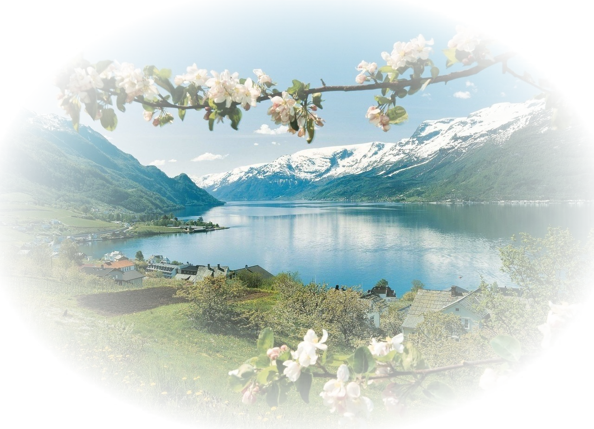
Экологический проект
«Берегите Землю»
Цель:

Формирование экологической грамотности детей, бережного отношения к природе и окружающему миру.
Задачи:

Учить детей понимать и оценивать природные явления нашего края, их влияние на человека, растения и животных.
Развивать познавательную активность, способность устанавливать причинно - следственные связи между поведением животных, растений и погодными явлениями.
Воспитывать бережное отношение к родной природе, учить видеть красоту в каждом её проявлении.
Совершенствовать изобразительные умения детей.
Развивать у детей воображение, речь, фантазию, мышление, умение анализировать, сравнивать и обобщать.

Охранять и укреплять здоровье детей.
Принять участие в озеленении территории детского сада.
Совершенствовать навыки детей по уходу за растениями.

Актуальность проекта:

Природа – удивительный феномен, воспитательное воздействие которого на духовный мир ребенка-дошкольника трудно переоценить. Природа является источником первых конкретных знаний и радостных переживаний, часто запоминающихся на всю жизнь. Детская душа раскрывается в общении с природой, пробуждается интерес к окружающему миру, формируется умение делать открытия и удивляться им.
Не секрет, что дети дошкольного возраста по природе своей исследователи. Неутолимая жажда новых впечатлений, любознательность, постоянное стремление экспериментировать, самостоятельно искать новые сведения о мире традиционно рассматриваются как важнейшие черты детского поведения.
Исследовательская, поисковая активность –естественное состояние ребенка, он настроен на познание мира, он хочет его познать. Исследовать, открыть, изучить –значит сделать шаг в неизведанное и непознанное. Именно исследовательское поведение и создает условия для того, чтобы психическое развитие ребенка изначально разворачивалось как процесс саморазвития. Особое значение для развития личности дошкольника имеет усвоение им представлений о взаимосвязи природы и человека. Овладение способами практического взаимодействия с окружающей средой обеспечивает становление мировидения ребенка, его личностный рост.

Теоритические основы экологического воспитания детей
Дети седьмого года жизни много знают и многое умеют. Знания они получают в общении со взрослыми и сверстниками, через телевизор и книги, в формирующейся учебной деятельности - они готовы решать специально поставленные умственные задачи. Игра остается, но усложняется - по содержанию и форме она должна соответствовать возросшим возможностям и умениям детей. Дошкольники готовы классифицировать объекты по значимым признакам, искать причину явлений, представить последствия своих действий, особенно если на них обращает внимание взрослый. У детей есть опыт и достаточно широкий круг представлений о мире, поэтому они хорошо понимают речь взрослого, их занимает чтение познавательной литературы.
По форме технология эколого-педагогической работы с детьми этого возраста похожа на технологии предыдущих лет, но по содержанию она сложнее. В циклах наблюдений дошкольники прослеживают самые различные нюансы взаимосвязи объектов живой природы со средой обитания, морфофункциональной приспособленности к ней. В циклы включаются наблюдения сравнительного характера, проблемные и опытнические ситуации, дети прослеживают рост и развитие птенца, детеныша млекопитающего, их меняющуюся связь с внешней средой. Таким образом дети узнают все внешние проявления и особенности тех обитателях детского сада, с которыми они находятся в постоянном контакте в течение всего года. Дети любят их, легко и почти самостоятельно ухаживают за ними, могут эмоционально и с интересом рассказать об их жизни в неволе и в природе.

Система работы с детьми подготовительной к школе группы имеет ряд важных отличительных особенностей. В сентябре она начинается с изготовления самодельного глобуса - на первом занятии дошкольникам дается самое элементарное представление о Земле, материках, морях и океанах, о полюсах и экваторе, о местоположении России и родного города. Дети узнают о некоторых экологических проблемах планеты, своей страны. Нужен именно самодельный глобус большого размера, потому что на этом занятии и далее в течение всего года дети работают с ним - они практически моделируют свои первые географические познания: наклеивают материки, флажками обозначают полюса, наносят печатными буквами названия (страны, столицы, своего города или поселка), приклеивают изображения животных в местах их естественного проживания, значком 5ОЗ обозначают экологически неблагополучные территории на Земле. Работа с глобусом целиком сопряжена с чтением познавательной литературы.
Стержневым произведением для этой группы является «Экология в картинках» В.Н.Танасийчука - автора ряда познавательных книг о природе для детей. Семнадцать рассказов книги создают образное, доступное детям этого возраста представление об основных экологических законах природы. Чтение рассказов на протяжении всего учебного года сопряжено с наблюдениями в природе и другими видами деятельности, предусмотренными технологией, и сопровождается поиском на глобусе тех мест, о которых идет речь, наклеиванием на него соответствующих животных. Таким образом глобус помогает глубже понять содержание книги «Экология в картинках». Он используется весь учебный год - воспитатель работает с ним и вне программы, показывая дошкольникам то, о чем они часто слышат. Кроме того, дети зарисовывают фрагменты рассказов, которые им особенно понравились, и вместе с воспитателем

изготовляют самодельную книгу. К концу года их получается 17 - целая библиотечка, являющаяся художественно-практическим воплощением экологических познаний детей.
Большое значение в технологии подготовительной к школе группы имеют занятия углубленно-познавательного и обобщающего типа. К этому возрасту дети накопили много конкретных чувственных знаний - на их основе можно проводить классификацию объектов природы, объединять их в группы по разным основаниям, демонстрировать самые различные экологические зависимости, учить детей самостоятельно использовать обобщенное знание в новых ситуациях, что является основой умственной подготовки детей к обучению в школе. На таких занятиях дошкольники приобретают первые навыки учебной деятельности: слушают пояснения воспитателя, его вопросы, ответы сверстников, встраивают свои суждения в коллективную беседу. Активно учатся сравнивать, анализировать, строить умозаключения, делать выводы.
Не менее важны комплексные занятия, на которых организуются выставки произведений искусства - воспитатель развивает эстетическое восприятие детей, их способность чувствовать и переживать красоту природы, запечатленную в различных произведениях. Осмотр минивыставок, если они организованы по всем правилам, - подготовка к посещению музеев, начало приобщения к ценностям культуры, общее развитие личности ребенка.
В течение года взрослые организуют выходы детей в ближайшие экосистемы - экскурсии и походы в лес, на луг, водоем. Это очень важные мероприятия эколого-оздоровительного характера: дети дышат хорошим воздухом, получают эстетическое наслаждение от красоты природы, познают сообщество растений и животных, наблюдают следы их

деятельности, участвуют в природоохранном деле или акции. Практическое взаимодействие с живой природой ничем нельзя заменить или восполнить - только непосредственно в лесу (у водоема) дети приобретают навыки правильного поведения на природе, культурного отдыха, учатся действительно соблюдать правила посещения леса. Походы и экскурсии дают много эмоциональных впечатлений - их надо закрепить, поэтому все участники похода, готовясь к нему, делают игрушечные фотоаппараты, которыми «фотографируют» все интересные и красивые явления природы. По возвращении дошкольники «проявляют» фотографии - создают рисунки, а взрослые делают настоящие фотографии, демонстрируют видеофильм.
Отношение к природе, к благоприятной окружающей среде, к здоровью формируется также во время праздников и досугов экологического характера. Второй праздник Нового года взрослые организуют вместе с детьми на участке (в ближайшем природном окружении) вокруг живой елки. Это самый настоящий гимн жизни - прекрасному дереву, которое не срубили, которому удалось выжить в пору предновогодней массовой вырубки елей. Праздник, посвященный воде, организуется 5 июня (совпадает с Всемирным днем охраны окружающей среды). Вода - это сама жизнь, без нее не может обойтись ни одно живое существо, вода доставляет много радости людям, особенно детям - праздник дает возможность это почувствовать.

Продолжительность проекта | Апрель-Май
Тип проекта | Краткосрочный
Участники проекта | Дети-педагоги-родители
Разработчик проекта | Воспитатель: Утигалиева А.К
Тип проекта | Познавательно-исследовательский
Направленность проекта | Развитие детей подготовительной группы
Форма проведения | групповая
Финансирование проекта | Не требует финансовых затрат

Этапы реализации проекта:
- Подготовительный этап

- Составление лэпбука «Домашние и дикие животные».
- Анкетирование родителей.
- Работа с родителями по оказанию помощи в изготовлений дидактических игр для детей
- Изготовление картотеки дидактических игр.
2. Практический этап

Дата реализации: | Вид деятельности | Участники
 | Рисование на тему «Лесное царство» | воспитанники
 | Чтение художественной литературы | воспитанники
 | Занятие по познавательному развитию на тему: «Вода – волшебница» | воспитанники
 | Полить растения | воспитанники
 | «Сказка про ветер» | воспитанники
 | Беседа с рассматриванием камней, созданных самой природой. | Педагоги ДОУ
 | «Солнышко и дождик» | воспитанники
 | Экологическое лото | воспитанники
 | Лото «Дары природы» | воспитанники
 | ПРЕЗЕНТАЦИЯ ЛЭПБУКА « Как дикие животные используют условия окружающей среды» | Педагоги ДОУ
 | Д/и «Природа и человек» | воспитанники
 | Консультация на тему «Составление дидактических игр» | Родители воспитанников
 | Анкетирование | Родители воспитанников
 | Игра «Природная аптека» | воспитанники
 | Экспериментирование «Очистка грязной воды» | воспитанники
 | д/и «Домашние животные» | воспитанники
 | Создание поделок из природного материала | Родители и воспитанники
 | Кормление птиц | воспитанники
 | Игра в слова | воспитанники
 | Игра «Подводный мир» | воспитанники
 | Игра «Кто, что любит?» | воспитанники
 | Игра – викторина на тему: «Берегите Землю от мусора». | воспитанники
 | Консультация «Общение с природой – один из резервов контакта с  ребенком» | Родители воспитанников
 | Выставка поделок из природного материала; | воспитанники
 | Загадки об обитателях леса | Педагоги ДОУ
 | Д/и «Человек – верный сын природе» | воспитанники
 | Беседа о временах года | Педагоги ДОУ
 | Занятие по речевому развитию «Приспособление диких животных к условиям окружающей среды» | Педагоги ДОУ воспитанники
 | Игра «Польза – вред» | воспитанники
 | «Игра «Совы и вороны» | воспитанники
 | Игра «Какие мы все разные» | воспитанники

Заключительный этап:

- Презентация проекта: «Познай-ка»
- Выступление на педсовете об итогах проекта

